Анкета животного без владельца от 31.01.2023г.

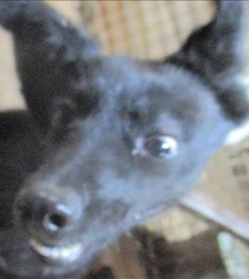 | Дата отлова, место (район, улица, дом) | Дзержинский район, шоссе Авиаторов
 | Пол животного | Самка – 0542/2023
 | Дата вакцинации | 13.02.2023 г. – Рабикан  16.02.2023 г. - Биовак
 | Дата кастрации/стерилизации | 13.02.2023 г.
 | Дата выпуска, место (район, улица, дом) | 21.02.2023 г. – среда обитания
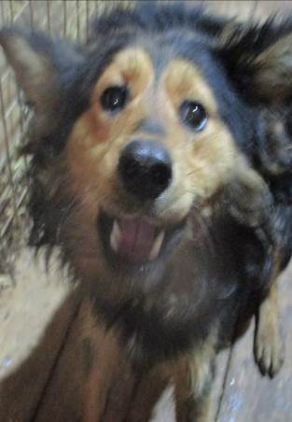 | Дата отлова, место (район, улица, дом) | Дзержинский район, шоссе Авиаторов
 | Пол животного | Самец – 0543/2023
 | Дата вакцинации | 13.02.2023 г. – Рабикан  16.02.2023 г. - Биовак
 | Дата кастрации/стерилизации | 13.02.2023 г.
 | Дата выпуска, место (район, улица, дом) | 21.02.2023 г. – среда обитания
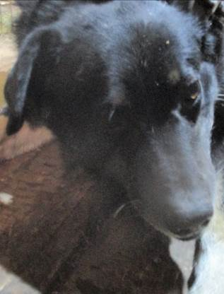 | Дата отлова, место (район, улица, дом) | Дзержинский район, шоссе Авиаторов
 | Пол животного | Самец – 0546/2023
 | Дата вакцинации | -
 | Дата кастрации/стерилизации | -
 | Дата выпуска, место (район, улица, дом) | 08.02.2023 г. - договор
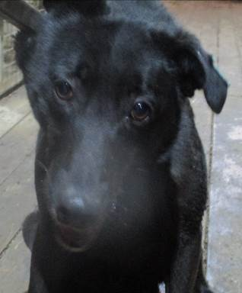 | Дата отлова, место (район, улица, дом) | Дзержинский район, шоссе Авиаторов
 | Пол животного | Самка – 1458 (ст.бир. МБУ «Северное»)
 | Дата вакцинации | 13.02.2023 г. – Рабикан  16.02.2023 г. - Биовак
 | Дата кастрации/стерилизации | -
 | Дата выпуска, место (район, улица, дом) | 22.02.2023 г. – среда обитания
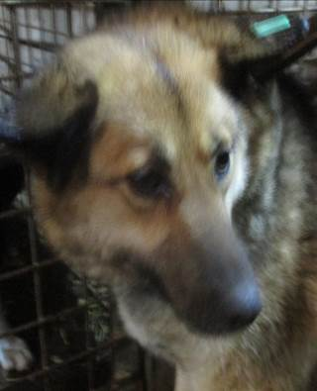 | Дата отлова, место (район, улица, дом) | Дзержинский район, шоссе Авиаторов
 | Пол животного | Самка – зеленая бирка – 2188 МБУ «Северное»
 | Дата вакцинации | Вет.паспорт
 | Дата кастрации/стерилизации | -
 | Дата выпуска, место (район, улица, дом) | 06.02.2023 г. - договор
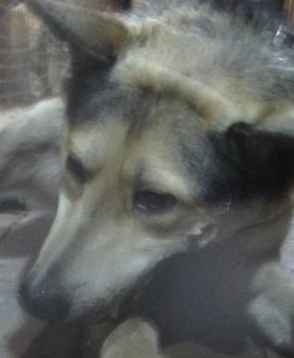 | Дата отлова, место (район, улица, дом) | Дзержинский район, шоссе Авиаторов
 | Пол животного | Самец – 0552/2023
 | Дата вакцинации | 13.02.2023 г. – Рабикан  16.02.2023 г. - Биовак
 | Дата кастрации/стерилизации | 13.02.2023 г.
 | Дата выпуска, место (район, улица, дом) | 21.02.2023 г. – среда обитания
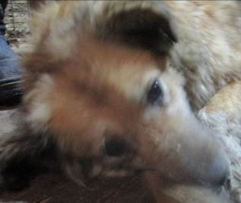 | Дата отлова, место (район, улица, дом) | Дзержинский район, шоссе Авиаторов
 | Пол животного | Самка – 0540/2023
 | Дата вакцинации | 13.02.2023 г. – Рабикан  16.02.2023 г. - Биовак
 | Дата кастрации/стерилизации | 13.02.2023 г.
 | Дата выпуска, место (район, улица, дом) | 21.02.2023 г. – среда обитания
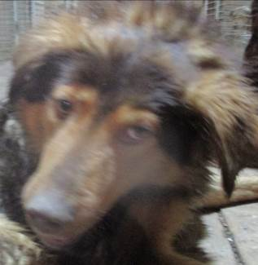 | Дата отлова, место (район, улица, дом) | Дзержинский район, шоссе Авиаторов
 | Пол животного | Самец – 0541/2023
 | Дата вакцинации | 13.02.2023 г. – Рабикан  16.02.2023 г. - Биовак
 | Дата кастрации/стерилизации | 13.02.2023 г.
 | Дата выпуска, место (район, улица, дом) | 21.02.2023 г. – среда обитания
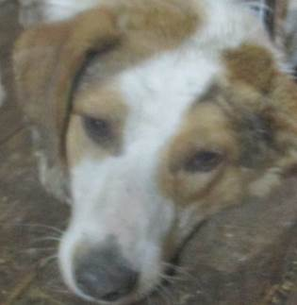 | Дата отлова, место (район, улица, дом) | Дзержинский район, шоссе Авиаторов
 | Пол животного | Самец – 0553/2023
 | Дата вакцинации | 13.02.2023 г. – Рабикан  16.02.2023 г. - Биовак
 | Дата кастрации/стерилизации | 13.02.2023 г.
 | Дата выпуска, место (район, улица, дом) | 21.02.2023 г. – среда обитания
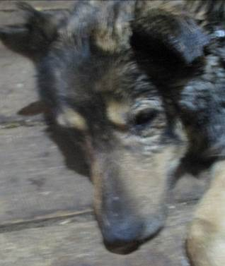 | Дата отлова, место (район, улица, дом) | Дзержинский район, шоссе Авиаторов
 | Пол животного | Самец – 0545/2023
 | Дата вакцинации | 13.02.2023 г. – Рабикан  16.02.2023 г. - Биовак
 | Дата кастрации/стерилизации | 16.02.2023 г.
 | Дата выпуска, место (район, улица, дом) | 21.02.2023 г. – среда обитания
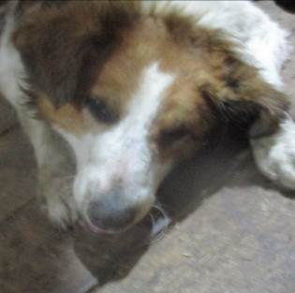 | Дата отлова, место (район, улица, дом) | Дзержинский район, шоссе Авиаторов
 | Пол животного | Самец – 0547/2023
 | Дата вакцинации | 13.02.2023 г. – Рабикан  16.02.2023 г. - Биовак
 | Дата кастрации/стерилизации | 13.02.2023 г.
 | Дата выпуска, место (район, улица, дом) | 21.02.2023 г. – среда обитания

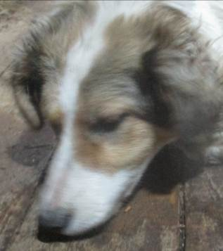 | Дата отлова, место (район, улица, дом) | Дзержинский район, шоссе Авиаторов
 | Пол животного | Самка – 0551/2023
 | Дата вакцинации | 13.02.2023 г. – Рабикан  16.02.2023 г. - Биовак
 | Дата кастрации/стерилизации | 13.02.2023 г.
 | Дата выпуска, место (район, улица, дом) | 21.02.2023 г. – среда обитания
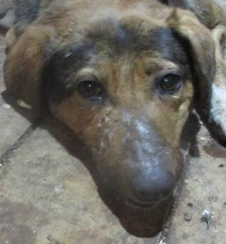 | Дата отлова, место (район, улица, дом) | Дзержинский район, шоссе Авиаторов
 | Пол животного | Самка – 0558/2023
 | Дата вакцинации | 13.02.2023 г. – Рабикан  16.02.2023 г. - Биовак
 | Дата кастрации/стерилизации | 13.02.2023 г.
 | Дата выпуска, место (район, улица, дом) | 21.02.2023 г. – среда обитания
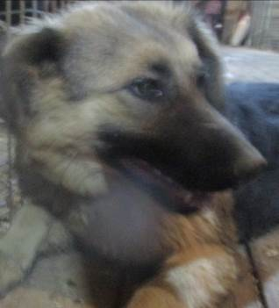 | Дата отлова, место (район, улица, дом) | Дзержинский район, шоссе Авиаторов
 | Пол животного | Самец – 0554/2023
 | Дата вакцинации | 13.02.2023 г. – Рабикан  16.02.2023 г. - Биовак
 | Дата кастрации/стерилизации | 13.02.2023 г.
 | Дата выпуска, место (район, улица, дом) | 20.02.2023 г. - договор
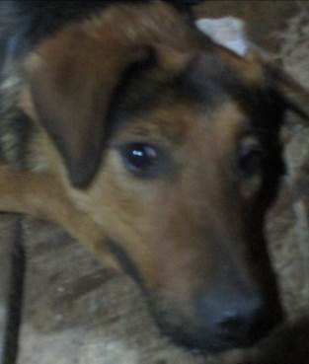 | Дата отлова, место (район, улица, дом) | Дзержинский район, шоссе Авиаторов
 | Пол животного | Самка – 0550/2023
 | Дата вакцинации | 13.02.2023 г. – Рабикан  16.02.2023 г. - Биовак
 | Дата кастрации/стерилизации | 13.02.2023 г.
 | Дата выпуска, место (район, улица, дом) | 21.02.2023 г. – среда обитания
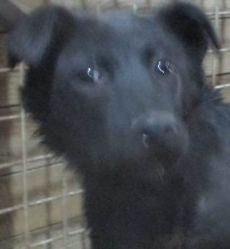 | Дата отлова, место (район, улица, дом) | Дзержинский район, шоссе Авиаторов
 | Пол животного | Самец – 0549/2023
 | Дата вакцинации | 13.02.2023 г. – Рабикан
 | Дата кастрации/стерилизации | 13.02.2023 г.
 | Дата выпуска, место (район, улица, дом) | 21.02.2023 г. – среда обитания
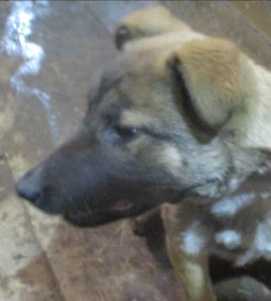 | Дата отлова, место (район, улица, дом) | Дзержинский район, шоссе Авиаторов
 | Пол животного | Самец – 0556/2023
 | Дата вакцинации | 13.02.2023 г. – Рабикан  16.02.2023 г. - Биовак
 | Дата кастрации/стерилизации | 13.02.2023 г.
 | Дата выпуска, место (район, улица, дом) | 21.02.2023 г. – среда обитания
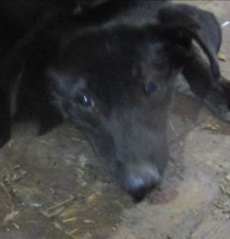 | Дата отлова, место (район, улица, дом) | Дзержинский район, шоссе Авиаторов
 | Пол животного | Самец – 0559/2023
 | Дата вакцинации | 13.02.2023 г. – Рабикан  16.02.2023 г. - Биовак
 | Дата кастрации/стерилизации | 13.02.2023 г.
 | Дата выпуска, место (район, улица, дом) | 21.02.2023 г. – среда обитания
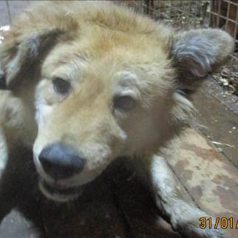 | Дата отлова, место (район, улица, дом) | Дзержинский район, шоссе Авиаторов
 | Пол животного | Самец - голубая бирка (ст.бир. МБУ «Северное»)
 | Дата вакцинации | 13.02.2023 г. – Рабикан  16.02.2023 г. - Биовак
 | Дата кастрации/стерилизации | -
 | Дата выпуска, место (район, улица, дом) | 21.02.2023 г. – среда обитания
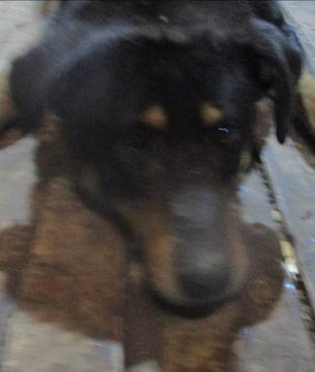 | Дата отлова, место (район, улица, дом) | Дзержинский район, шоссе Авиаторов
 | Пол животного | Самец – 0557/2023
 | Дата вакцинации | 13.02.2023 г. – Рабикан  16.02.2023 г. - Биовак
 | Дата кастрации/стерилизации | 13.02.2023 г.
 | Дата выпуска, место (район, улица, дом) | 21.02.2023 г. – среда обитания
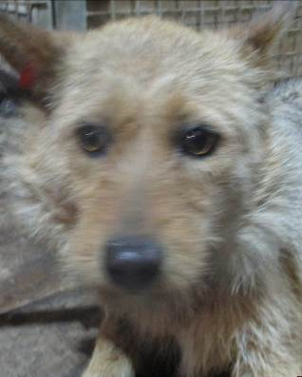 | Дата отлова, место (район, улица, дом) | Дзержинский район, шоссе Авиаторов
 | Пол животного | Самка – красная бирка / 2194 МБУ «Северное»
 | Дата вакцинации | 13.02.2023 г. – Рабикан  16.02.2023 г. - Биовак
 | Дата кастрации/стерилизации | -
 | Дата выпуска, место (район, улица, дом) | 22.02.2023 г. – среда обитания
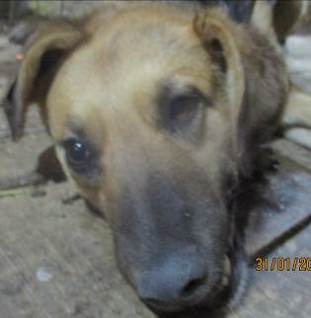 | Дата отлова, место (район, улица, дом) | Дзержинский район, шоссе Авиаторов
 | Пол животного | Самка – оранжевая бирка
 | Дата вакцинации | -
 | Дата кастрации/стерилизации | -
 | Дата выпуска, место (район, улица, дом) | 17.02.2023 г. - БФПБЖ «Лисена»

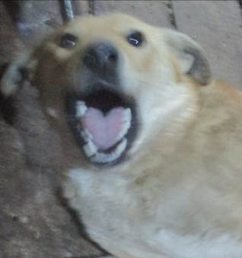 | Дата отлова, место (район, улица, дом) | Дзержинский район, шоссе Авиаторов
 | Пол животного | Самка – оранжевая бирка
 | Дата вакцинации | -
 | Дата кастрации/стерилизации | -
 | Дата выпуска, место (район, улица, дом) | 17.02.2023 г. - БФПБЖ «Лисена»
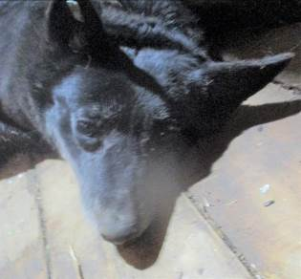 | Дата отлова, место (район, улица, дом) | Дзержинский район, шоссе Авиаторов
 | Пол животного | Самец – 0777/2023
 | Дата вакцинации | 13.02.2023 г. – Рабикан  16.02.2023 г. - Биовак
 | Дата кастрации/стерилизации | -
 | Дата выпуска, место (район, улица, дом) | 21.02.2023 г. – среда обитания
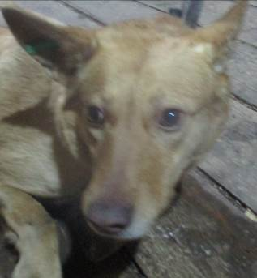 | Дата отлова, место (район, улица, дом) | Дзержинский район, пр-т Маршала Жукова
 | Пол животного | Самка – зеленая бирка / 2191 МБУ «Северное»
 | Дата вакцинации | 13.02.2023 г. – Рабикан  13.02.2023 г. - Биовак
 | Дата кастрации/стерилизации | -
 | Дата выпуска, место (район, улица, дом) | 13.02.2023 г. - договор
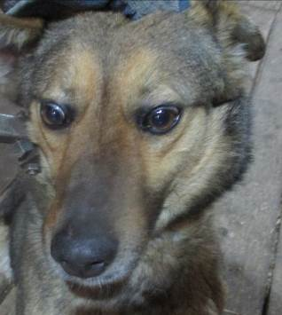 | Дата отлова, место (район, улица, дом) | Дзержинский район, пр-т Маршала Жукова
 | Пол животного | Самка - голубая бирка (ст.бир. МБУ «Северное»)
 | Дата вакцинации | 13.02.2023 г. – Рабикан  16.02.2023 г. - Биовак
 | Дата кастрации/стерилизации | -
 | Дата выпуска, место (район, улица, дом) | 22.02.2023 г. – среда обитания
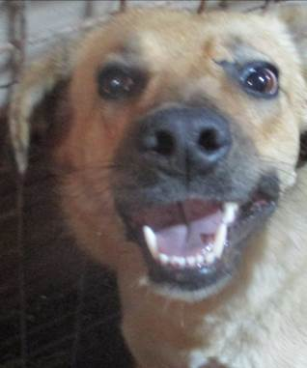 | Дата отлова, место (район, улица, дом) | Дзержинский район, пр-т Маршала Жукова
 | Пол животного | Самка – 0544/2023
 | Дата вакцинации | 13.02.2023 г. – Рабикан  16.02.2023 г. - Биовак
 | Дата кастрации/стерилизации | -
 | Дата выпуска, место (район, улица, дом) | 21.02.2023 г. – среда обитания
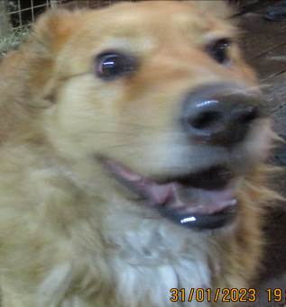 | Дата отлова, место (район, улица, дом) | Дзержинский район, пр-т Маршала Жукова
 | Пол животного | Самка – зеленая бирка / 2196 МБУ «Северное»
 | Дата вакцинации | 13.02.2023 г. – Рабикан  16.02.2023 г. - Биовак
 | Дата кастрации/стерилизации | -
 | Дата выпуска, место (район, улица, дом) | 22.02.2023 г. – среда обитания
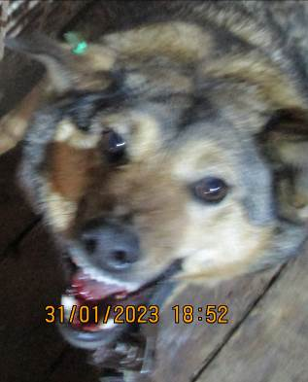 | Дата отлова, место (район, улица, дом) | Дзержинский район, пр-т Маршала Жукова
 | Пол животного | Самка – зеленая бирка / 2792 МБУ «Северное»
 | Дата вакцинации | 13.02.2023 г - Рабикан
 | Дата кастрации/стерилизации | -
 | Дата выпуска, место (район, улица, дом) | 27.02.2023 г. – среда обитания

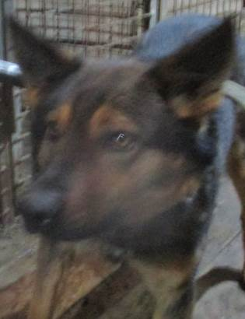 | Дата отлова, место (район, улица, дом) | Центральный район, ул. Аллея Героев
 | Пол животного | Самец – 0555/2023
 | Дата вакцинации | 13.02.2023 г. – Рабикан  16.02.2023 г. - Биовак
 | Дата кастрации/стерилизации | 13.02.2023 г.
 | Дата выпуска, место (район, улица, дом) | 21.02.2023 г. – среда обитания
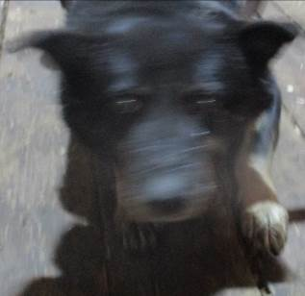 | Дата отлова, место (район, улица, дом) | Дзержинский район, пос. Аэропорт
 | Пол животного | Самец – 0548/2023
 | Дата вакцинации | 13.02.2023 г. – Рабикан  16.02.2023 г. - Биовак
 | Дата кастрации/стерилизации | 13.02.2023 г.
 | Дата выпуска, место (район, улица, дом) | 22.02.2023 г. – среда обитания
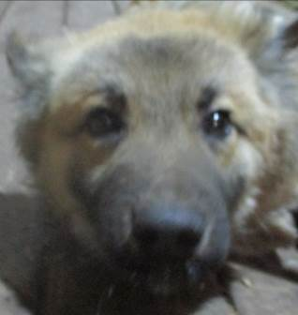 | Дата отлова, место (район, улица, дом) | Дзержинский район, пос. Аэропорт
 | Пол животного | Самец – 0539/2023
 | Дата вакцинации | 13.02.2023 г. – Рабикан
 | Дата кастрации/стерилизации | 13.02.2023 г.
 | Дата выпуска, место (район, улица, дом) | 22.02.2023 г. – среда обитания
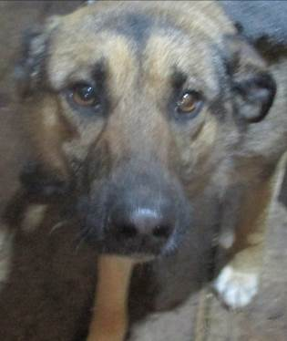 | Дата отлова, место (район, улица, дом) | Дзержинский район, пос. Аэропорт
 | Пол животного | Самка – белая бирка / 2192 МБУ «Северное»
 | Дата вакцинации | 13.02.2023 г. - Рабикан
 | Дата кастрации/стерилизации | -
 | Дата выпуска, место (район, улица, дом) | 14.02.2023 г. - договор

